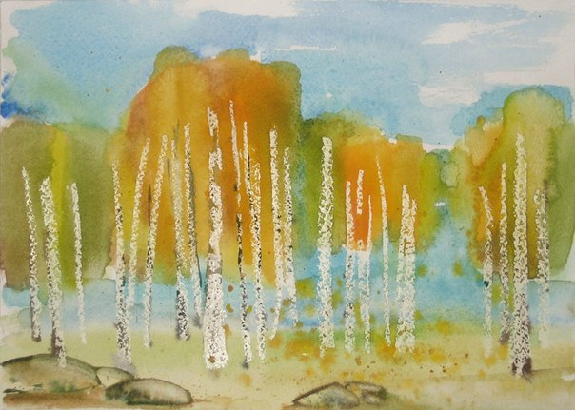

Золотая осень в берёзовой рощи. ( Рисование свечой и акварелью)

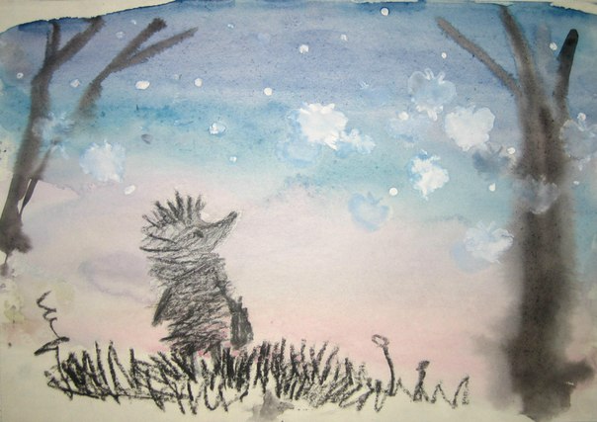

Ёжик. ( Рисование акварелью и восковым карандашом)

